**Скакун (Каржевич) Марта (Karżewiczowa Marta z Skakunow)**

24 октября 1792 г – венчание с Максымом Каржевичем с деревни Дедиловичи (НИАБ 136-13-894, лист 71, №11/1792-б (ориг)).

**НИАБ 136-13-894:** Лист 71. **Метрическая запись №11/1792-б (ориг).**

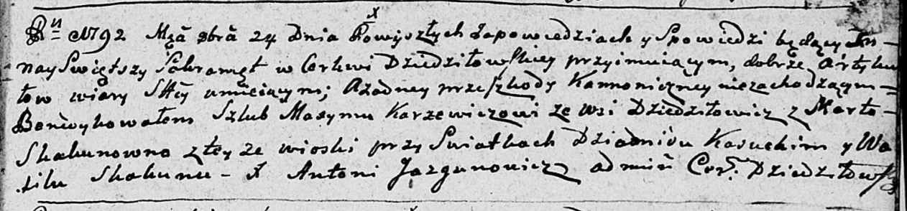

Дедиловичская Покровская церковь. 24 октября 1792 года. Метрическая запись о венчании.

Karżewicz Maxym – жених, с деревни Дедиловичи.

Skakunowna Marta – невеста, с деревни Дедиловичи.

Kasucki Dziamid – свидетель.

Skakun Wasil – свидетель.

Jazgunowicz Antoni – ксёндз.